棠外附小2017～2018学年度上期阶段测试
班级： 姓名： 得分：

一、我会算。（24分）
1、口算。（15分）
7 × 4 = 3 × 6 = 6 × 9 = 4 × 9 =
72-12-34= 51-15-23= 97-25-27= 72-34+19=
6元+14元= 7角+6角= 5元-4元= 6角-30分=
50元-27元= 4元5角+6角= 7元1角-3元7角=
2、用竖式计算。（6分）
15+22+36= 53-34+18= 90-37-15=

3、在□里最大能填几？（3分）
□×8＜30 7×□＜36 □×5＞35
二、填一填。（30分）
1、把口诀补充完整。（6分）
三五（ ） 二八（ ） 四九（ ）
四七（ ） 五九（ ） 二六（ ）
2、在○里填上“＞”“＜”或“=”。（12分）
3×6○9×2 6×4○5×5 4×8○6×5
1元○90角 10角+9角○2元 1元○10角
4×5○5×4 49-35○49-36 10×1○10
5×7○4×7＋6 3＋5○3×5 4＋5＋6○3×5
3、在□里填上合适的数。（7分）
4×□=28 8×□=24 7+7=□×□
2+2+2+2+2+2=□×□ 4+4+4+4=□×□
3×5=□+□+□ 4×2=□+□+□+□
4、写出四道积是18的乘法算式。（2分）
（ ）（ ）（ ）（ ）
5、4个6相加用乘法算式表示是：（ ）
6、6个4相加用加法算式表示是：（ ）
三、填一填。（6分）




1、 2、一张 能换 张 。




3、 张 和 和 张

元 合起来能换1张 。
五、看图列式。（12分）
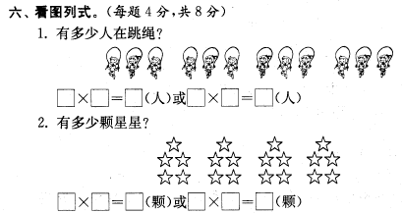

1、有多少颗星星？
□ ○ □ = □（ ）

2、有多少人在跳绳？
□ ○ □ = □（ ）
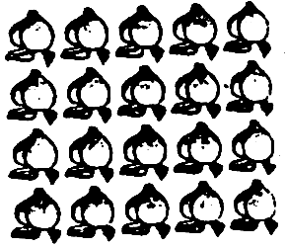
3、一共有□个桃子。
□ ○ □ = □（个）
4、数一数，一共有几盆花。

□ ○ □ = □ (盆)
五、用两种方法在方格中涂色表示算式。（4分）
6×2

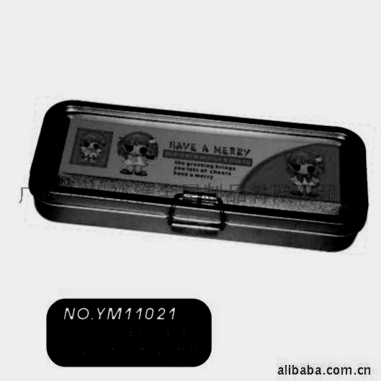
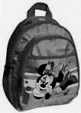
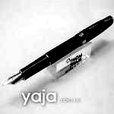
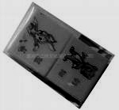
六、解决问题（24分）
48元
8元
6元
2元
1、买东西。

- 买2个文具盒需要多少元？

（2）20元买3支钢笔够吗？

- 请你再提出一个数学问题并尝试解答。

。

限乘5人
2、乘车。
（1）．有2辆小汽车，一共能坐多少人？
□ ○ □ = □（ ）

（2）．两辆大客车一共能坐多少人？
□ ○ □ = □（ ）

（3）．一辆大客车比一辆小汽车多坐多少人？
□ ○ □ = □（ ）
3、森林餐厅每张桌子可以坐3人，有8张空桌，有25位客人，能坐下吗？

4、小红有34张邮票，小兰比小红多16张。小兰有多少张邮票？两人一共有多少张邮票？

。
附加题：（20分）
1、△＋△＋△＋△＋△=15 2、 3×△=□×6
○＋○＋○＋○=16 △＋□=6
△＋○=（ ） △×○=（ ） △=( ) □=( )
2、一根木头锯了3次，平均每段长7米，这根木头一共长多少米？（画一画，算一算）

3、一只小猫吃1条鱼要3分钟，按这样的速度，现在100只猫，同吃100条鱼需用（ ）分钟。

4、在小河的一边种树，每隔6米种一颗，一共种了5棵，那么第一棵树与最后一棵树之间的距离是多少米？（画图，算一算）

